ČTENÍ, PSANÍ 1. – 5. 6. 2020

Shlédni dokument o sopkách a přečti si údaje o nich. Pokud nebudeš některé informace vědět, dohledej je v encyklopedii nebo na internetu.

- Podle obrázku přepiš jednotlivé části sopky.
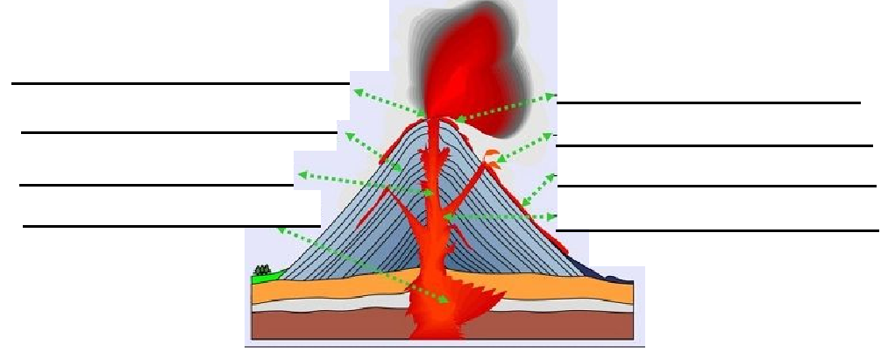

- Vypiš zemské vrstvy:

- _________________________________
- _________________________________
- _________________________________
- _________________________________
- _________________________________
- Zemská kůra se svrchní částí pláště se nazývají
_______________________________
- Co je vytlačováno ze spodní části zemské kůry? _______________
- Co obsahuje láva?
- ______________________________
- ______________________________
- ______________________________

